Parametrização do jogo no Sistema Millennium

1. Configuração da *queue* aplicacionais (para COMOLM)
   1. Criar a nova *queue* na estrutura QUECOM para o COMIGS com o nome *COMIGSQUE*

|  |
| --- |
| ***QUECOM.DEF*** |
| **INTEGER*4 COMIGSQUE**  COMMON/QUECOM/ QUETAB(NUMPRO +QHEDSZ,NUMAPPQUE),  * REPVQUE(REPVLEN+QHEDSZ),  * REPQUEPAS(REPVLEN+QHEDSZ,2)**,**  * COMIGSQUE(NUMPRO+QHEDSZ)**,**  **\* COMOLMQUE(NUMPRO+QHEDSZ)**  C Redefinir a equivalência da LAST_QUECOM  **EQUIVALENCE (LAST_QUECOM, COMOLMQUE(NUMPRO+QHEDSZ))** |

1. Criação do tipo da mensagem de erro para o sistema IGS (usado pelo processo ERRLOG)
   1. Definir *TEOLM* no ficheiro GLOBAL.DEF

*INTEGER*4 TEOLM*

*PARAMETER (TEOLM =8)*

1. Definição da estrutura das transações do IGS a registar no TMF do Millennium
   1. Cabeçalho
   2. Corpo
2. Criação do novo tipo de canal *OLM_COM* para as transações do sistema Olimpo
   1. Definir *OLM_COM* no ficheiro PROCOM.DEF

*INTEGER*4 OLM_COM*

*PARAMETER (OLM_COM=15)*

* 1. Definir as posições dos 3 novos campos nas mensagens/transações internas do Millennium

INTEGER*4 MESSID_OLM, MESSID_INT_OLM

PARAMETER (MESSID_OLM=105)

PARAMETER (MESSID_INT_OLM=27)

INTEGER*4 SEROLM_OLM, SEROLM_INT_OLM

PARAMETER (SEROLM_OLM=49)

PARAMETER (SEROLM_INT_OLM=13)

INTEGER*4 CHOLM_OLM

PARAMETER (CHOLM_OLM=58)

INTEGER*4 TWTOT_OLM, TWTOT_HALFW_OLM

PARAMETER (TWTOT_OLM=59)

PARAMETER (TWTOT_HALFW_OLM=30)

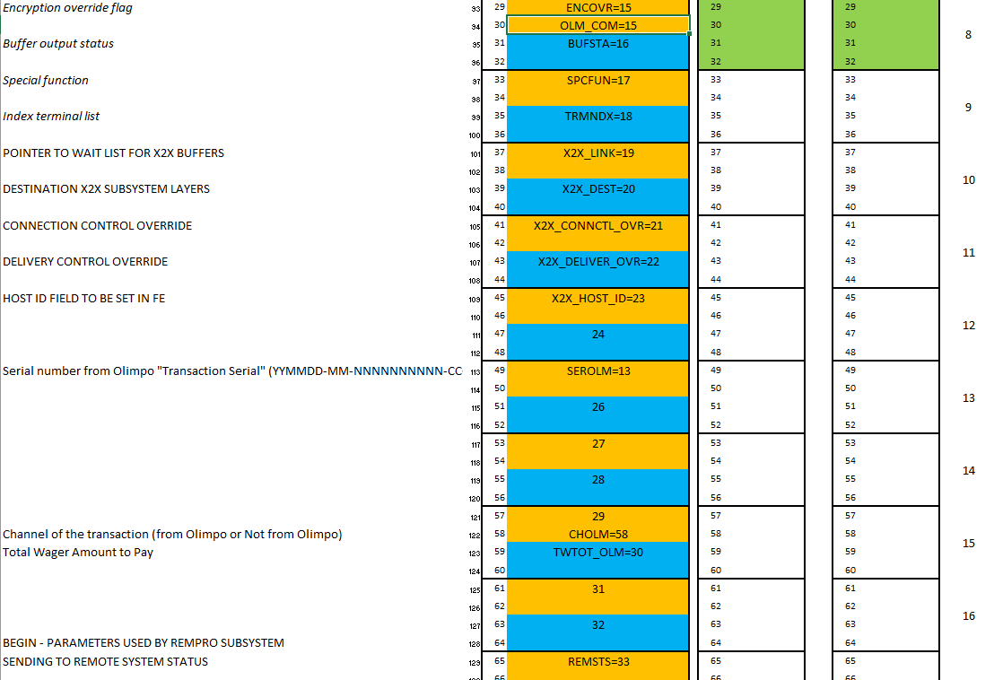

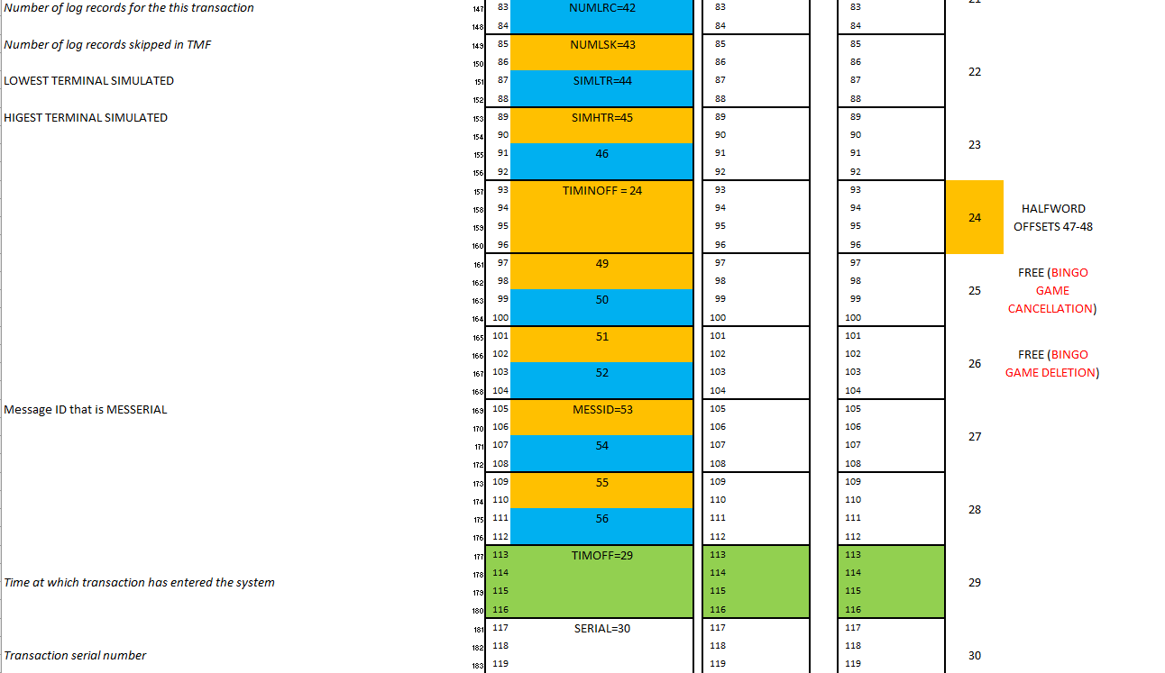

(ver ficheiro MILL_DATA_STRUCTURES_OLM_V2_2020.xlsx)

* SEROLM (Olimpo Serial) ocupa 9 bytes
* MESSID (Message Id) ocupa 4 bytes
* CHOLM (Channel Flag) ocupa 1 bit
* OLM_COM não ocupa nenhum espaço (a posição em si é o valor de interesse 15)
* TWTOT_OLM ocupa 4 byte (posição do buffer onde é guardado o valor/custo de uma aposta montante retornado pelo novo canal no header da mensagem)

Nota: As posições escolhidas provem da análise de posições livres e dos tamanho necessário para guardar o novos campos com auxilio do ficheiro MILL_DATA_STRUCTURES_igs_(DRAFT).xlsx e no código fonte do ficheiro **procom.def** tendo em conta que algumas posições são referentes ao um inteiro (4 bytes) que é um Word outras posições são referentes a Half-Word (2 bytes) e por fim algumas posições são referentes a 1 byte.

1. Alteração do módulo TMIR
   1. Deverá ser possível gerar relatórios TMIR com/sem as transações do OLM (novo canal de comunicação) registadas no TMF
2. Alteração do módulo de monitorização do Millennium VISION
   1. Criar, à imagem do que foi feito para o Euromilhões (ver VIS_EURMILSNP.FOR), a tela para o sistema OLM com as seguintes opções:
      1. 1) Connect to OLM (OLMCON)
   2. Adicionar o comando *OLM* ao MENU4 do VISION. Quando na linha de comandos do VISION, escrever OLM para apresentar a tela do OLM.
3. Alteração do SETUP
   1. Adicionar à estrutura SETUP a variável OLMCON (à imagem do que foi feito para o Euromilhões e IGS)

|  |
| --- |
| ***SETUP.DEF*** |
| STRUCTURE /SETUP/  INTEGER*4 SYSMOD ! TEST or LIVE mode  INTEGER*4 DAYCDC ! DAY CDC  INTEGER*4 RESCHK ! RESTART FROM CHECKPOINT  INTEGER*4 TAPLOG ! BACKUP TAPE LOGGING  INTEGER*4 BAKLOG ! BACKUP DISK LOGGING  INTEGER*4 IPSCON ! CONNECT TO IPS  INTEGER*4 GVTTIM ! GVT END TIME  INTEGER*4 EURCON ! EURO MIL CONNECT  INTEGER*4 IGSCON ! CONNECT TO IGS  **INTEGER*4 OLMCON ! CONNECT TO OLM**  END STRUCTURE |

* 1. Adicionar às sub-rotinas SETUP e DISP_CONFIG do ficheiro SETUP.FOR a configuração da variável OLMCON

|  |
| --- |
| ***SETUP.FOR*** |
| SUBROUTINE SETUP(PAR,MODE)    (…)  C  C EURO MIL PROJECT  C  C----+------------------------------------------------------------------  C V04| Adding support for IGS  C----+------------------------------------------------------------------  C PAR.EURCON = 1  PAR.EURCON = P(EUMILF)  PAR.IGSCON = P(IGSCONF)  C----+------------------------------------------------------------------  C V04| Adding support for IGS  C----+------------------------------------------------------------------  **C----+------------------------------------------------------------------**  **C V05| Adding support for OLM**  **C----+------------------------------------------------------------------**  **PAR.OLMCON = P(OLMCONF)**  **C----+------------------------------------------------------------------**  **C V05| Adding support for OLM**  **C----+------------------------------------------------------------------**  C  (…)  C  C EURO MIL PROJECT  C  P(EUMILF) = PAR.EURCON  C----+------------------------------------------------------------------  C V04| Adding support for IGS  C----+------------------------------------------------------------------  P(IGSCONF) = PAR.IGSCON  C----+------------------------------------------------------------------  C V04| Adding support for IGS  C----+------------------------------------------------------------------  **C----+------------------------------------------------------------------**  **C V05| Adding support for OLM**  **C----+------------------------------------------------------------------**  **P(OLMCONF) = PAR.OLMCON**  **C----+------------------------------------------------------------------**  **C V05| Adding support for OLM**  **C----+------------------------------------------------------------------**  **C**  END  SUBROUTINE DISP_CONFIG(PAR)  (…)  C  C EURO MIL PROJECT (700)  C  WRITE(6,9008) YESNO(PAR.EURCON)  C----+------------------------------------------------------------------  C V04| Adding support for IGS  C----+------------------------------------------------------------------  C  C IGS PROJECT (800)  C  WRITE(6,9009) YESNO(PAR.IGSCON)  C----+------------------------------------------------------------------  C V04| Adding support for IGS  C----+------------------------------------------------------------------  **C----+------------------------------------------------------------------**  **C V05| Adding support for OLM**  **C----+------------------------------------------------------------------**  **WRITE(6,9012) YESNO(PAR.OLMCON)**  **C----+------------------------------------------------------------------**  **C V05| Adding support for OLM**  **C----+------------------------------------------------------------------**  90 CONTINUE  WRITE(6,9100) SYSM(PAR.SYSMOD)  CALL INPNUM('Enter option [C - bring up the system]',OPT  * , 1  * , 9  * , ST)  IF(ST.EQ.-5) RETURN  IF(ST.LT.0) CALL GSTOP(GEXIT_OPABORT)  C  GOTO(100,200,300,400,500,600,700,800**,900**) OPT  GOTO 10  (…)  C  C EURO MIL PROJECT (700)  C  700 CONTINUE  PAR.EURCON = 1 - PAR.EURCON  GOTO 10  C----+------------------------------------------------------------------  C V04| Adding support for IGS  C----+------------------------------------------------------------------  C  C IGS PROJECT (800)  C  800 CONTINUE  PAR.IGSCON = 1 - PAR.IGSCON  GOTO 10  C----+------------------------------------------------------------------  C V04| Adding support for IGS  C----+------------------------------------------------------------------  **C----+------------------------------------------------------------------**  **C V05| Adding support for OLM**  **C----+------------------------------------------------------------------**  **C**  **C OLM PROJECT (900)**  **C**  **900 CONTINUE**  **PAR.OLMCON = 1 - PAR.OLMCON**  **GOTO 10**  **C----+------------------------------------------------------------------**  **C V05| Adding support for OLM**  **C----+------------------------------------------------------------------**  (…)  9008 FORMAT(15X,'7. Connect to EuroMilhoes',T45,1X,A3)  C----+------------------------------------------------------------------  C V04| Adding support for IGS  C----+------------------------------------------------------------------  9009 FORMAT(15X,'8. Connect to IGS',T45,1X,A3)  C----+------------------------------------------------------------------  C V04| Adding support for IGS  C----+------------------------------------------------------------------  **C----+------------------------------------------------------------------**  **C V05| Adding support for OLM**  **C----+------------------------------------------------------------------**  **9012 FORMAT(15X,'9. Connect to Olimpo',T45,1X,A3)**  **C----+------------------------------------------------------------------**  **C V05| Adding support for OLM**  **C----+------------------------------------------------------------------**  9100 FORMAT(//,18X,'The system is in *** ',A4,' *** mode' //)  END |

